物质结构与性质（选考）综合题
高考真题：
1.(2015全国Ⅱ,37)A、B、C、D为原子序数依次增大的四种元素,A²⁻和B⁺具有相同的电子构型;C、D为同周期元素,C核外电子总数是最外层电子数的3倍;D元素最外层有一个未成对电子。回答下列问题:
(1)四种元素中电负性最大的是 (填元素符号),其中C原子的核外电子排布式为 。
(2)单质A有两种同素异形体,其中沸点高的是 (填分子式),原因是 ;
A和B的氢化物所属的晶体类型分别为 和 。
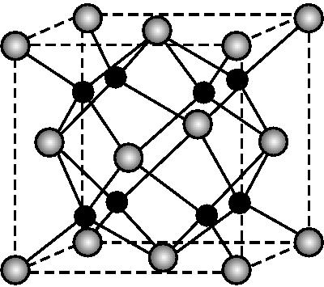
(3)C和D反应可生成组成比为1∶3的化合物E,E的立体构型为 ,中心原子的杂化轨道类型为 。
(4)化合物D₂A的立体构型为 ,中心原子的价层电子对数为 ,单质D与湿润的Na₂CO₃反应可制备D₂A,其化学方程式为 。
(5)A和B能够形成化合物F,其晶胞结构如图所示,晶胞参数a=0.566 nm,F的化学式为 ;晶胞中A原子的配位数为 ;列式计算晶体F的密度(g·cm⁻³) 。
2.(2019全国Ⅲ,35)磷酸亚铁锂(LiFePO₄)可用作锂离子电池正极材料,具有热稳定性好、循环性能优良、安全性高等特点,文献报道可采用FeCl₃、NH₄H₂PO₄、LiCl和苯胺等作为原料制备。回答下列问题:
(1)在周期表中,与Li的化学性质最相似的邻族元素是 ,该元素基态原子核外M层电子的自旋状态 (填“相同”或“相反”)。
(2)FeCl₃中的化学键具有明显的共价性,蒸汽状态下以双聚分子存在的FeCl₃的结构式为 ,其中Fe的配位数为 。
(3)苯胺(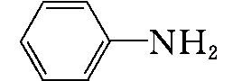)的晶体类型是 。苯胺与甲苯(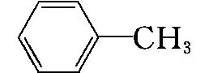)的相对分子质量相近,但苯胺的熔点(-5.9 ℃)、沸点(184.4 ℃)分别高于甲苯的熔点(-95.0 ℃)、沸点(110.6 ℃),原因是 。
(4)NH₄H₂PO₄中,电负性最高的元素是 ;P的 杂化轨道与O的2p轨道形成 键。
(5)NH₄H₂PO₄和LiFePO₄属于简单磷酸盐,而直链的多磷酸盐则是一种复杂磷酸盐,如:焦磷酸钠、三磷酸钠等。焦磷酸根离子、三磷酸根离子如下图所示:
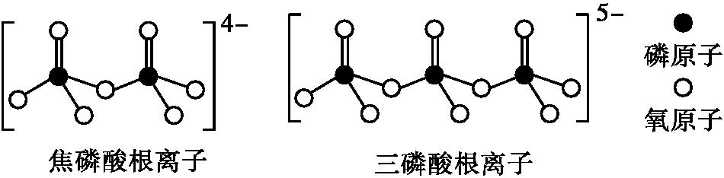
这类磷酸根离子的化学式可用通式表示为 (用n代表P原子数)。
3.(2019全国Ⅰ,35)在普通铝中加入少量Cu和Mg后,形成一种称为拉维斯相的MgCu₂微小晶粒,其分散在Al中可使得铝材的硬度增加、延展性减小,形成所谓“坚铝”,是制造飞机的主要材料。回答下列问题:
(1)下列状态的镁中,电离最外层一个电子所需能量最大的是 (填标号)。

A.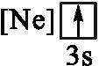 B.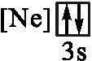 C.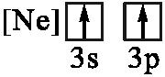 D.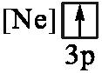
氧化物 | Li₂O | MgO | P₄O₆ | SO₂
熔点/℃ | 1 570 | 2 800 | 23.8 | -75.5
(2)乙二胺(H₂NCH₂CH₂NH₂)是一种有机化合物,分子中氮、碳的杂化类型分别是 、 。乙二胺能与Mg²⁺、Cu²⁺等金属离子形成稳定环状离子,其原因是 ,其中与乙二胺形成的化合物稳定性相对较高的是 (填“Mg²⁺”或“Cu²⁺”)。
(3)一些氧化物的熔点如下表所示:解释表中氧化物之间熔点差异的原因 。
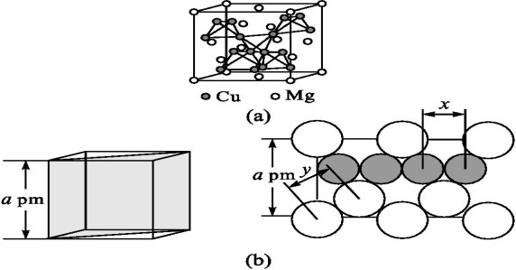
(4)图(a)是MgCu₂的拉维斯结构,Mg以金刚石方式堆积,八面体空隙和半数的四面体空隙中,填入以四面体方式排列的Cu。图(b)是沿立方格子对角面取得的截图。可见,Cu原子之间最短距离x= pm,Mg原子之间最短距离y= pm。设阿伏加德罗常数的值为N_{A},则MgCu₂的密度是 g·cm⁻³(列出计算表达式)。

5.(2018全国Ⅱ,35)硫及其化合物有许多用途,相关物质的物理常数如下表所示:
 | H₂S | S₈ | FeS₂ | SO₂ | SO₃ | H₂SO₄
熔点/℃ | -85.5 | 115.2 | >600  (分解) | -75.5 | 16.8 | 10.3
沸点/℃ | -60.3 | 444.6 |  | -10.0 | 45.0 | 337.0
回答下列问题:
(1)基态Fe原子价层电子的电子排布图(轨道表达式)为 ,基态S原子电子占据最高能级的电子云轮廓图为 形。
(2)根据价层电子对互斥理论,H₂S、SO₂,SO₃的气态分子中,中心原子价层电子对数不同于其他分子的是 。
(3)图(a)为S₈的结构,其熔点和沸点要比二氧化硫的熔点和沸点高很多,主要原因为 。
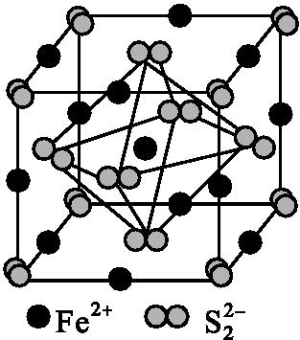
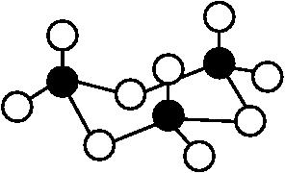
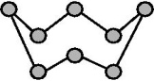

图(a)
图(b)

图(c)
(4)气态三氧化硫以单分子形式存在,其分子的立体构型为 形,其中共价键的类型有 种;固体三氧化硫中存在如图(b)所示的三聚分子,该分子中S原子的杂化轨道类型为 。
(5)FeS₂晶体的晶胞如图(c)所示,晶胞边长为a nm、FeS₂相对式量为M、阿伏加德罗常数的值为N_{A},其晶体密度的计算表达式为 g·cm⁻³;晶胞中Fe²⁺位于$S_{2}^{2\text{-}}$所形成的正八面体的体心,该正八面体的边长为 nm。
6.(2017全国Ⅲ,35)研究发现,在CO₂低压合成甲醇反应(CO₂+3H₂CH₃OH+H₂O)中,Co氧化物负载的Mn氧化物纳米粒子催化剂具有高活性,显示出良好的应用前景。回答下列问题:
(1)Co基态原子核外电子排布式为 。元素Mn与O中,第一电离能较大的是 ,基态原子核外未成对电子数较多的是 。
(2)CO₂和CH₃OH分子中C原子的杂化形式分别为 和 。
(3)在CO₂低压合成甲醇反应所涉及的4种物质中,沸点从高到低的顺序为 ,原因是 。
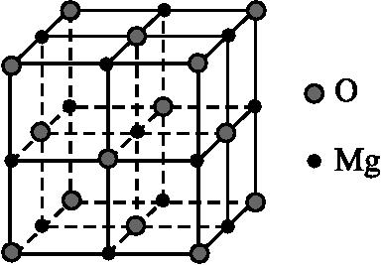
(4)硝酸锰是制备上述反应催化剂的原料,Mn(NO₃)₂中的化学键除了σ键外,还存在 。
(5)MgO具有NaCl型结构(如图),其中阴离子采用面心立方最密堆积方式,X射线衍射实验测得MgO的晶胞参数为a=0.420 nm,则r(O²⁻)为 nm。MnO也属于NaCl型结构,晶胞参数为a'=0.448 nm,则r(Mn²⁺)为 nm。
7.(2016全国Ⅰ,37)锗(Ge)是典型的半导体元素,在电子、材料等领域应用广泛。回答下列问题:
(1)基态Ge原子的核外电子排布式为[Ar] ,有 个未成对电子。
(2)Ge与C是同族元素,C原子之间可以形成双键、叁键,但Ge原子之间难以形成双键或叁键。从原子结构角度分析,原因是
(3)比较下列锗卤化物的熔点和沸点,分析其变化规律及原因
 | GeCl₄ | GeBr₄ | GeI₄
熔点/℃ | -49.5 | 26 | 146
沸点/℃ | 83.1 | 186 | 约400

(4)光催化还原CO₂制备CH₄反应中,带状纳米Zn₂GeO₄是该反应的良好催化剂。Zn、Ge、O电负性由大至小的顺序是 。
(5)Ge单晶具有金刚石型结构,其中Ge原子的杂化方式为 ,微粒之间存在的作用力是
(6)晶胞有两个基本要素:
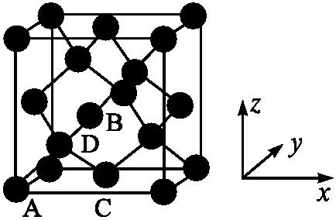
①原子坐标参数,表示晶胞内部各原子的相对位置。下图为Ge单晶的晶胞,其中原子坐标参数A为(0,0,0);B为($\frac{1}{2}$,0,$\frac{1}{2}$);C为($\frac{1}{2},\frac{1}{2}$,0)。则D原子的坐标参数为 。
②晶胞参数,描述晶胞的大小和形状。已知Ge单晶的晶胞参数a=565.76 pm,其密度为 g·cm⁻³(列出计算式即可)。
8.(2016全国Ⅱ,37)东晋《华阳国志·南中志》卷四中已有关于白铜的记载,云南镍白铜(铜镍合金)闻名中外,曾主要用于造币,亦可用于制作仿银饰品。回答下列问题:
(1)镍元素基态原子的电子排布式为 ,3d能级上的未成对电子数为 。
(2)硫酸镍溶于氨水形成[Ni(NH₃)₆]SO₄蓝色溶液。
①[Ni(NH₃)₆]SO₄中阴离子的立体构型是 。
②在[Ni(NH₃)₆]²⁺中Ni²⁺与NH₃之间形成的化学键称为 ,提供孤电子对的成键原子是
③氨的沸点 (填“高于”或“低于”)膦(PH₃),原因是 ;氨是 分子(填“极性”或“非极性”),中心原子的轨道杂化类型为 。
(3)单质铜及镍都是由 键形成的晶体;元素铜与镍的第二电离能分别为:I_{Cu}=1 958 kJ·mo${l^{\text{-}}}^{1}$、I_{Ni}=1 753 kJ·mo${l^{\text{-}}}^{1}$,I_{Cu}>I_{Ni}的原因是 。
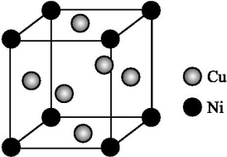
(4)某镍白铜合金的立方晶胞结构如图所示。
①晶胞中铜原子与镍原子的数量比为 。
②若合金的密度为d g·cm⁻³,晶胞参数a= nm。
9.(2016全国Ⅲ,37)砷化镓(GaAs)是优良的半导体材料,可用于制作微型激光器或太阳能电池的材料等。回答下列问题:
(1)写出基态As原子的核外电子排布式 。
(2)根据元素周期律,原子半径Ga As,第一电离能Ga As。(填“大于”或“小于”)
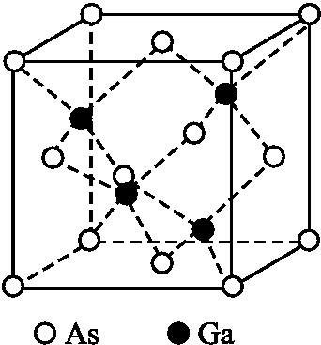
(3)AsCl₃分子的立体构型为 ,其中As的杂化轨道类型为 。
(4)GaF₃的熔点高于1 000 ℃,GaCl₃的熔点为77.9 ℃,其原因是 。
(5)GaAs的熔点为1 238 ℃,密度为ρ g·cm⁻³,其晶胞结构如图所示。该晶体的类型为 ,Ga与As以 键键合。Ga和As的摩尔质量分别为M_{Ga} g·mol⁻¹和M_{As} g·mol⁻¹,原子半径分别为r_{Ga} pm和r_{As} pm,阿伏加德罗常数值为N_{A},则GaAs晶胞中原子的体积占晶胞体积的百分率为 。
13.(2015全国Ⅰ,37)碳及其化合物广泛存在于自然界中。回答下列问题:
(1)处于一定空间运动状态的电子在原子核外出现的概率密度分布可用 形象化描述。在基态¹⁴C原子中,核外存在 对自旋相反的电子。
(2)碳在形成化合物时,其键型以共价键为主,原因是
(3)CS₂分子中,共价键的类型有 ,C原子的杂化轨道类型是 ,写出两个与CS₂具有相同空间构型和键合形式的分子或离子 。
(4)CO能与金属Fe形成Fe(CO)₅,该化合物的熔点为253 K,沸点为376 K,其固体属于 晶体。
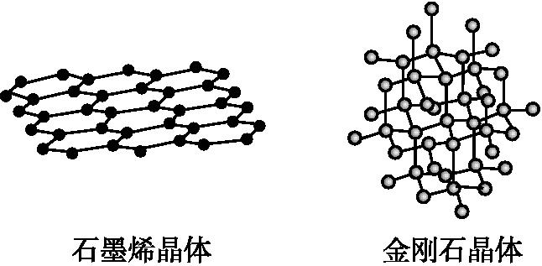
(5)碳有多种同素异形体,其中石墨烯与金刚石的晶体结构如图所示:
①在石墨烯晶体中,每个C原子连接 个六元环,每个六元环占有 个C原子。
②在金刚石晶体中,C原子所连接的最小环也为六元环,每个C原子连接 个六元环,六元环中最多有 个C原子在同一平面。
典题演练提能·刷高分
1.(2019江苏常州模拟)盐酸氯丙嗪是一种多巴胺受体的阻断剂,临床有多种用途。化合物Ⅲ是盐酸氯丙嗪制备的原料,可由化合物Ⅰ和Ⅱ在铜作催化剂条件下反应制得。
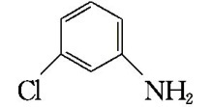+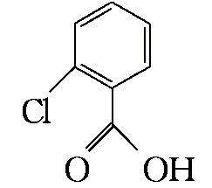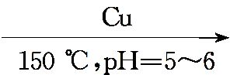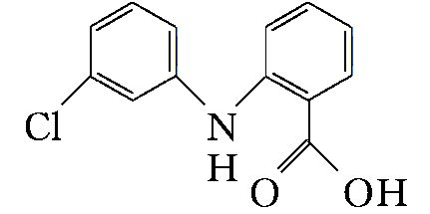
Ⅰ Ⅱ Ⅲ
(1)Cu原子基态核外电子排布式为 。
(2)1 mol化合物Ⅰ分子中含有σ键的物质的量为 。
(3)一个化合物Ⅲ分子中sp³方式杂化的原子数目是 。
(4)向[Cu(NH₃)₄]SO₄溶液中通入SO₂至微酸性,有白色沉淀生成。分析表明该白色沉淀中Cu、S、N的物质的量之比为1∶1∶1,沉淀中有一种三角锥形的阴离子和一种正四面体形的阳离子。
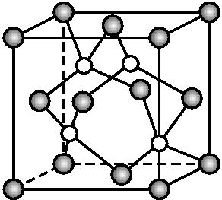
①[Cu(NH₃)₄]SO₄中存在的化学键类型有 (填字母)。
A.共价键 B.氢键 C.离子键 D.配位键 E.分子间作用力
②上述白色沉淀的化学式为 。
(5)铜的氢化物的晶体结构如图所示,写出此氢化物在氯气中燃烧的化学方程式: 。
2.(2019山西运城模拟)根据周期表中元素原子结构和性质回答下列问题:
(1)C原子价层电子的电子排布图为 ,基态As原子中,核外电子占据的最高能级的电子云轮廓图为 形。
(2)已知等电子体具有相似的结构和化学键特征,$O_{2}^{2+}$与元素N的单质互为等电子体,则$O_{2}^{2+}$的电子式为 。
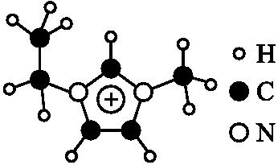
(3)NH₃能与众多过渡元素离子形成配合物,向CuSO₄溶液中加入过量氨水,得到深蓝色溶液,向其中加入乙醇析出深蓝色晶体,加入乙醇的作用 ,该晶体的化学式为 。
(4)如图EMIM⁺离子中,碳原子的杂化轨道类型为 。分子中的大π键可用符号$π_{n}^{m}$表示,其中n代表参与形成大π键的原子数,m代表参与形成大π键的电子数(如苯分子中的大π键可表示为$π_{6}^{6}$),则EMIM⁺离子中的大π键应表示为 。
(5)NiO晶体结构与NaCl相似,晶胞中Ni²⁺位置在顶点和面心,则晶胞中O²⁻位置在 ,已知晶体密度为d g·cm⁻³,Ni²⁺半径为x pm,O²⁻半径为y pm,阿伏加德罗常数的值为N_{A},则该晶胞中原子的空间利用率为 (列出化简后的计算式)。
3.(2019辽宁葫芦岛一模)铁和钴是两种重要的过渡元素。
(1)钴位于元素周期表第四周期Ⅷ族,其基态原子中未成对电子个数为 。
(2)基态Fe³⁺的核外电子排布式:
(3)铁氧体是一种磁性材料,工业上制备铁氧体常采用水解法,制备时常加入尿素[CO(NH₂)₂]、醋酸钠等碱性物质。尿素分子中所含非金属元素的电负性由大到小的顺序是 ,分子中σ键与π键的数目之比为 。醋酸钠中碳原子的杂化类型为 。
(4)铁氧体也可利用沉淀法制备,制备时常加入氨(NH₃)、联氨(N₂H₄)等弱碱,已知氨(NH₃)熔点:-77.8 ℃,沸点:-33.5 ℃;联氨(N₂H₄)熔点:2 ℃,沸点:113.5 ℃。解释其熔、沸点出现差异的主要原因: 。
(5)Co(NH₃)₅BrSO₄可形成两种钴的配合物,已知Co³⁺的配位数为6,为确定钴的配合物的结构,现对两种配合物进行如下实验:在第一种配合物溶液中加入硝酸银溶液产生白色沉淀,则第一种配合物的配体为 ;在第二种配合物溶液中加入硝酸银溶液产生淡黄色沉淀。则第二种配合物的配体为 。

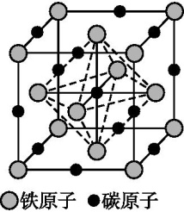
(6)奥氏体是碳溶解在r-Fe中形成的一种间隙固溶体,无磁性,其晶胞为面心立方结构,如右图所示,则该物质的化学式为 。若晶体密度为d g·cm⁻³,则晶胞中最近的两个铁原子的距离为 pm(阿伏加德罗常数的值用N_{A}表示,写出简化后的计算式即可)。
4.铜单质及其化合物在很多领域中都有重要的用途。请回答以下问题:
(1)超细铜粉可用作导电材料、催化剂等,其制备方法如下:
[Cu(NH₃)₄]SO₄
水溶液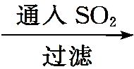NH₄CuSO₃白色沉淀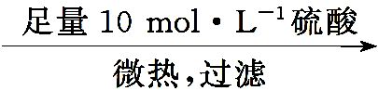超细铜粉
①NH₄CuSO₃中金属阳离子的核外电子排布式为 。N、O、S三种元素的第一电离能大小顺序为 (填元素符号)。
②向CuSO₄溶液中加入过量氨水,可生成[Cu(NH₃)₄]SO₄,下列说法正确的是 。
A.氨气极易溶于水,原因之一是NH₃分子和H₂O分子之间形成氢键的缘故
B.NH₃和H₂O分子空间构型不同,氨气分子的键角小于水分子的键角
C.[Cu(NH₃)₄]SO₄溶液中加入乙醇,会析出深蓝色的晶体
D.已知3.4 g氨气在氧气中完全燃烧生成无污染的气体,并放出a kJ热量,则NH₃的燃烧热的热化学方程式为:NH₃(g)+$\frac{3}{4}$O₂(g)$\frac{1}{2}$N₂(g)+$\frac{3}{2}$H₂O(g) ΔH=-5a kJ· mol⁻¹
(2)铜锰氧化物(CuMn₂O₄)能在常温下催化氧化空气中的氧气变为臭氧(与SO₂互为等电子体)。根据等电子原理,O₃分子的空间构型为 。
(3)氯与不同价态的铜可生成两种化合物,其阴离子均为无限长链结构(如图所示),a位置上Cl原子(含有一个配位键)的杂化轨道类型为 。
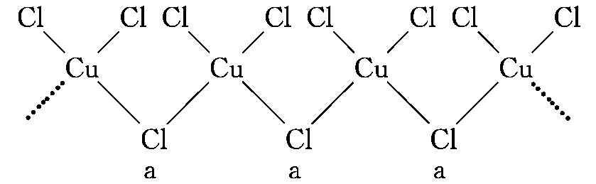
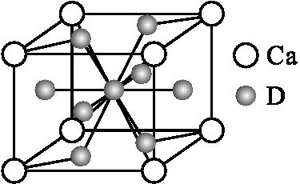
(4)如图是金属Ca和D所形成的某种合金的晶胞结构示意图,已知镧镍合金与上述Ca—D合金都具有相同类型的晶胞结构XY_{n},它们有很强的储氢能力。已知镧镍合金LaNi_{n}晶胞体积为9.0×10⁻²³cm³,储氢后形成LaNi_{n}H_{4.5}合金(氢进入晶胞空隙,体积不变),则LaNi_{n}中n= (填数值);氢在合金中的密度为 (保留两位有效数字)。
5.(2019辽宁辽阳二模)铁及其化合物在生产生活及科学研究方面应用非常广泛。回答下列问题:
(1)Fe原子的核外电子排布式为 。
(2)含锰奥氏体钢是一种特殊的铁合金,主要由Fe和Mn组成,其中锰能增加钢铁的强度和硬度,提高耐冲击性能和耐磨性能。第一电离能I₁(Fe) (填“大于”或“小于”)I₁(Mn),原因是
(3)FeF₃具有较高的熔点(熔点高于1 000 ℃),其化学键类型是 ,FeBr₃的式量大于FeF₃,但其熔点只有200 ℃,原因是 。
(4)FeCl₃可与KSCN、苯酚溶液发生显色反应。
①SCN⁻中三种元素电负性最大的是 。
②苯酚(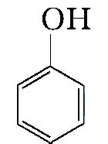)分子中氧原子的杂化形式为 。苯酚分子中的大π键可用符号$π_{m}^{n}$表示,其中m代表参与形成大π键的原子数,n代表参与形成大π键的电子数,则m= ,n= 。
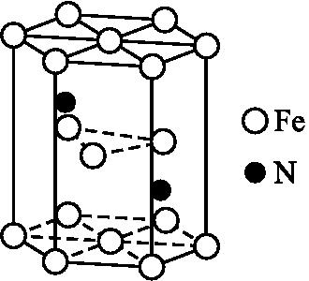
(5)Fe(CO)₃与NH₃在一定条件下可合成一种具有磁性的氮化铁。该磁性氮化铁的晶胞结构如图所示。六棱柱底面边长为a cm,高为c cm,阿伏加德罗常数的值为N_{A},该磁性氮化铁的密度为 (列出计算式)g·cm⁻³。
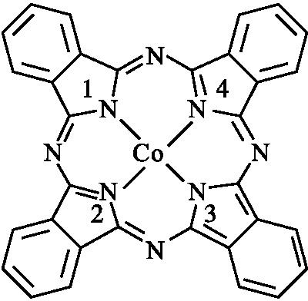
6.(2019河北衡水中学模拟)钴是人体必需的微量元素,含钴化合物作为颜料,具有悠久的历史,在机械制造、磁性材料等领域也具有广泛的应用,请回答下列问题:
(1)Co基态原子的电子排布式为 ;
(2)酞菁钴近年来在光电材料、非线性光学材料、光动力学中的光敏剂、催化剂等方面得到广泛的应用,其结构如图所示,中心离子为钴离子。
①酞菁钴中三种非金属元素的电负性由大到小的顺序为 (用相应的元素符号作答);碳原子的杂化轨道类型为 ;
②与钴离子通过配位键结合的氮原子的编号是 ;
(3)用KCN处理含Co²⁺的盐溶液,有红色的Co(CN)₂析出,将它溶于过量的KCN溶液后,可生成紫色的[Co(CN)₆]⁴⁻,该配离子中的配位体为 ,配位原子为 ;
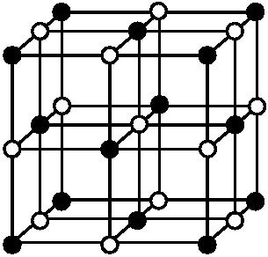
(4)Co的一种氧化物的晶胞如图所示,在该晶体中与一个钴原子等距离且最近的钴原子有 个;与一个钴原子等距离且次近的氧原子有 个;若该钴的氧化物晶体中钴原子与跟它最近邻的氧原子之间的距离为r,该钴原子与跟它次近邻的氧原子之间的距离为 ;已知在该钴的氧化物晶体中钴原子的半径为a pm,氧原子的半径为b pm,它们在晶体中是紧密接触的,则在该钴的氧化物晶体中原子的空间利用率为 (用含a、b的式子表示)。
(5)筑波材料科学国家实验室一个科研小组发现了在5 K下呈现超导性的晶体,该晶体具有CoO₂的层状结构(如下图所示,小球表示Co原子,大球表示O原子)。下列用粗线画出的重复结构单元示意图不能描述CoO₂的化学组成的是 。
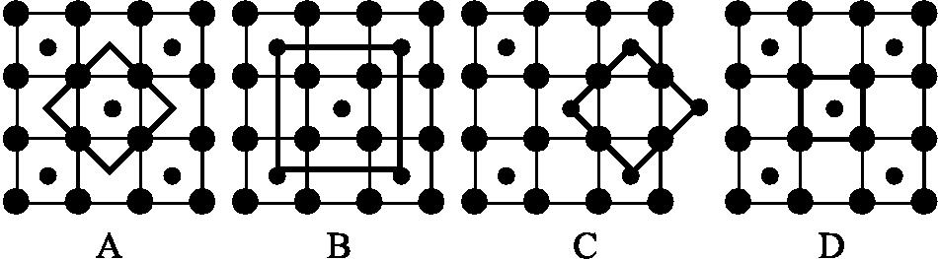
7.(2019江西九校联考)蛋白质是构成生物体内的基本物质,蛋白质的组成元素主要有氢、碳、氮、氧、硫,同时还有微量元素铁、锌等。回答下列问题:
(1)碳、氮、氧三元素的第一电离能由小到大的顺序为 (用元素符号表示)。
(2)$N_{3}^{\text{-}}$的立体构型是 形,与$N_{3}^{\text{-}}$互为等电子体的一种分子是 (填分子式)。
(3)将足量的氨水逐滴地加入到CuSO₄溶液中,先生成沉淀,然后沉淀溶解生成配合物[Cu(NH₃)₄]SO₄,配位化合物中的阳离子结构式为 。S$O_{4}^{2\text{-}}$中的硫原子杂化方式为 。用价层电子对互斥理论解释S$O_{4}^{2\text{-}}$的键角大于S$O_{3}^{2\text{-}}$的原因是 。
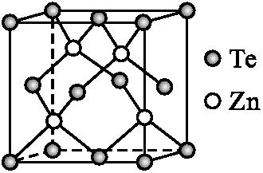
(4)碲化锌晶体有两种结构,其中一种晶胞结构如下图。晶胞中与Zn原子距离最近的Te原子围成 。与Te原子距离最近的Te原子有 个。若Zn与距离最近的Te原子间距为a pm,则晶体密度为 g·cm⁻³。(已知相对原子质量:Zn—65、Te—128)
8.(2019河南郑州三模)根据物质结构相关知识,回答下列问题:
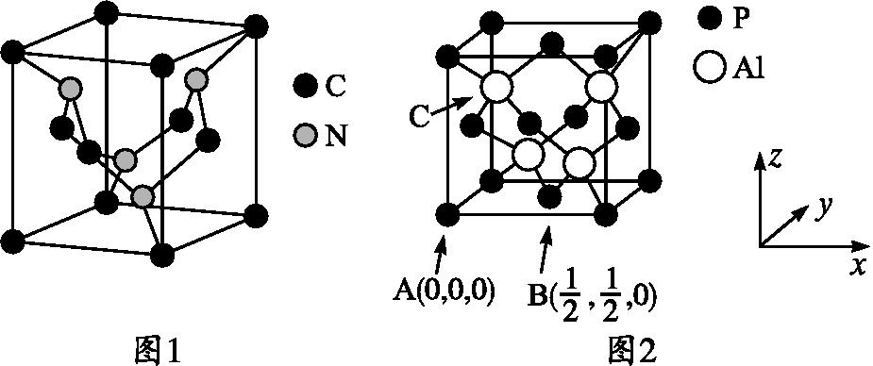
(1)在第三周期的元素中,第一电离能介于Mg与Cl之间的有 种。
(2)碳元素与氮元素形成的某种晶体的晶胞如图1所示,其中8个C原子位于立方体的顶点,4个C原子位于立方体的面心,4个N原子在立方体内。
①已知该晶体硬度超过金刚石,其原因是
②晶胞中C原子的杂化方式为 。
③已知该晶胞参数为a nm,阿伏加德罗常数用N_{A}表示,则该晶体的密度为 g·cm⁻³。
(3)大π键可表示为$π_{m}^{n}$,其中m代表参与形成大π键的原子数,n表示形成大π键的电子数,如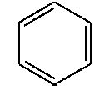中的大π键可表示为$π_{6}^{6}$,则C$O_{3}^{2\text{-}}$中的大π键可表示为 。
(4)金属铬是一种极硬、耐腐蚀的银白色金属,其化合物种类繁多,如:Cr₂(SO₄)₃、K₂Cr₂O₇以及配离子[Cr(H₂O)₃(NH₃)₃]³⁺等。
①基态铬原子的价电子排布式为 。
②配离子[Cr(H₂O)₃(NH₃)₃]³⁺的结构可能有 种。
(5)AlP因杀虫效率高、廉价易得而被广泛应用。已知AlP的熔点为2 000 ℃,其晶胞结构如图2所示。
①C点的原子坐标为 。
②AlP的晶胞中,Al原子位于P原子形成的正四面体空隙中,此空隙的填充率为 。
9.中国海军航母建设正在有计划、有步骤向前推进,第一艘国产航母目前正在进行海试。建造航母需要大量的新型材料,航母的龙骨要耐冲击,航母的甲板要耐高温,航母的外壳要耐腐蚀。
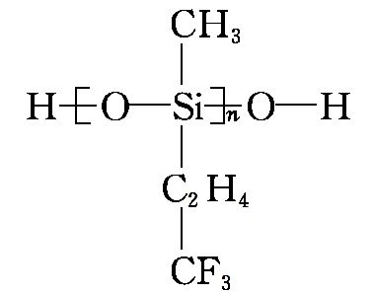
(1)镍铬钢抗腐蚀性能强,基态Ni²⁺的核外电子排布式为 ,铬元素在周期表中 区。
(2)航母甲板涂有一层耐高温的材料聚硅氧烷,其结构如图所示,其中C原子杂化方式为 杂化。
(3)海洋是元素的摇篮,海水中含有大量的卤族元素。
①根据下表数据判断,最有可能生成较稳定的单核阳离子的卤素原子是 (填元素符号)。
 | 氟 | 氯 | 溴 | 碘
第一电离能(kJ/mol) | 1 681 | 1 251 | 1 140 | 1 008

②根据价层电子对互斥理论,预测Cl$O_{3}^{\text{-}}$的空间构型为 形,写出一个Cl$O_{3}^{\text{-}}$的等电子体的化学符号 。
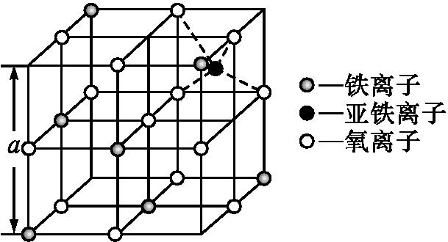
(4)海底金属软泥是在洋海底覆盖着的一层红棕色沉积物,蕴藏着大量的资源,含有硅、铁、锰、锌等。如图是能体现铁氧体离子晶体Fe₃O₄晶体结构的一个立方体,则晶体中的离子是否构成了面心立方最密堆积? (填“是”或“否”),该立方体 (填“是”或“不是”)Fe₃O₄的晶胞;立方体中铁离子处于氧离子围成的 (填空间结构)空隙;根据图示计算Fe₃O₄晶体的密度为 g·cm⁻³。(图中a=0.42 nm,计算结果保留两位有效数字)
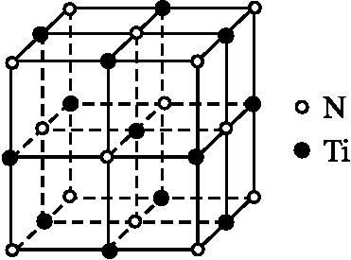
10.(2019辽宁抚顺一模)金属钛(Ti)被誉为21世纪金属,具有良好的生物相容性,它兼具铁的高强度和铝的低密度,其单质和化合物具有广泛的应用价值。氮化钛(Ti₃N₄)为金黄色晶体,由于具有令人满意的仿金效果,越来越多地成为黄金的代替品。以TiCl₄为原料,经过一系列反应可以制得Ti₃N₄和纳米TiO₂(如图1)。
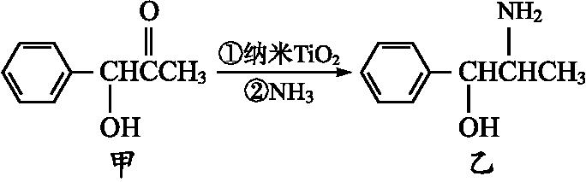
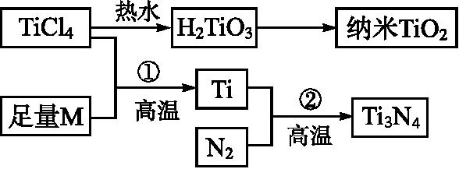
图1

图2

图1 图2 图3
图中的M是短周期金属元素,M的部分电离能如下表:
 | I₁ | I₂ | I₃ | I₄ | I₅
电离能/kJ· mol⁻¹ | 738 | 1 451 | 7 733 | 10 540 | 13 630
请回答下列问题:
(1)Ti的基态原子外围电子排布式为 。
(2)M是 (填元素符号),该金属晶体的堆积模型为六方最密堆积,配位数为 。
(3)纳米TiO₂是一种应用广泛的催化剂,纳米TiO₂催化的一个实例如图2所示。化合物甲的分子中采取sp²方式杂化的碳原子有 个,化合物乙中采取sp³方式杂化的原子对应的元素的电负性由大到小的顺序为 。
(4)有一种氮化钛晶体的晶胞与NaCl晶胞相似,如图3所示,该晶胞中N、Ti之间的最近距离为a pm,则该氮化钛的密度为 g·cm⁻³(N_{A}为阿伏加德罗常数的值,只列计算式)。该晶体中与N原子距离相等且最近的N原子有 个。
(5)科学家通过X-射线探明KCl、MgO、CaO、TiN的晶体与NaCl的晶体结构相似,且已知三种离子晶体的晶格能数据如下:
离子晶体 | NaCl | KCl | CaO
晶格能/kJ· mol⁻¹ | 786 | 715 | 3 401
KCl、CaO、TiN三种离子晶体熔点由高到低的顺序为 。
11.铀是原子反应堆的原料,常见铀的化合物有UF₄、UO₂及(NH₄)₄[UO₂(CO₃)₃]等。
回答下列问题:
(1)UF₄用Mg或Ca还原可得金属铀。与钙同周期基态原子的未成对电子数为2的元素共有 种;原子序数为镁元素的二倍的元素的基态原子价电子排布图为 。
(2)已知:2UO₂+5NH₄HF₂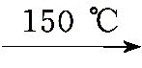2UF₄·NH₄F+3NH₃↑+4H₂O↑
H$F_{2}^{\text{-}}$的结构为[F—H…F]⁻
①NH₄HF₂中含有的化学键有 (填选项字母)。
A.氢键 B.配位键 C.共价键 D.离子键 E.金属键
②与氧同周期,且第一电离能比氧大的元素有 种。
(3)已知:3(NH₄)₄[UO₂(CO₃)₃]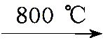3UO₂+10NH₃↑+9CO₂↑+N₂↑+9H₂O↑
①写出与N$H_{4}^{+}$互为等电子体的一种分子和一种离子的化学式 、 。
②物质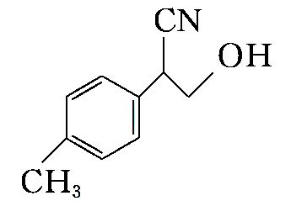中与C$O_{3}^{2\text{-}}$的碳原子杂化类型相同和不同的碳原子的个数比为 。
③分解所得的气态化合物的分子键角由小到大的顺序为 (填化学式)。
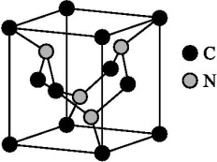
(4)C元素与N元素形成的某种晶体的晶胞如图所示(8个碳原子位于立方体的顶点,4个碳原子位于立方体的面心,4个氮原子在立方体内),该晶体硬度超过金刚石,成为首屈一指的超硬新材料。
①晶胞中C原子的配位数为 。该晶体硬度超过金刚石的原因是 。
②已知该晶胞的密度为d g·cm⁻³,N原子的半径为r₁ cm,C原子的半径为r₂ cm,设N_{A}为阿伏加德罗常数,则该晶胞的空间利用率为 (用含d、r₁、r₂、N_{A}的代数式表示,不必化简)。
12.非金属硼的合金及其化合物有着广泛的用途。
(1)硼钢合金的硬度是普通钢材的4倍,其主要成分是铁。画出基态铁原子的价电子排布图 。
(2)氨硼烷(NH₃BH₃)是一种新型储氢材料,其分子中存在配位键,则氨硼烷分子结构式为 。写出一种与氨硼烷互为等电子体的分子 (填化学式)。
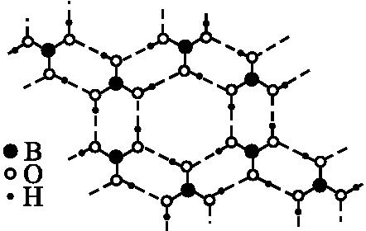
(3)常温常压下硼酸(H₃BO₃)晶体结构为层状,其二维平面结构如图所示。
①1 mol H₃BO₃晶体中含有 mol氢键。
②请从氢键的角度解释硼酸在冷水中的溶解度小而加热时溶解度增大的原因: 。
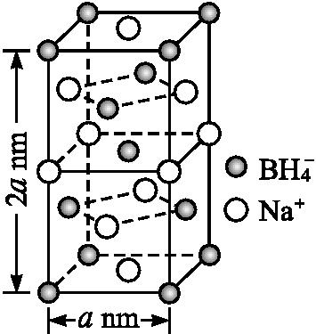
(4)硼氢化钠是一种常用的还原剂。其晶胞结构如图所示:
①该晶体中Na⁺的配位数为 。
②H₃BO₃分子中的O—B—O的键角 (填“大于”“等于”或“小于”)B$H_{4}^{\text{-}}$中的H—B—H的键角,判断依据是 。
③已知硼氢化钠晶体的密度为ρ g·cm⁻³,N_{A}代表阿伏加德罗常数的值,
则a= (用含ρ、N_{A}的代数式表示)。
④若硼氢化钠晶胞上下底心处的Na⁺被Li⁺取代,得到的晶体的化学式为 。
13.铜、磷及其化合物是非常重要的物质。
(1)Cu⁺的电子排布式为 。
(2)在硫酸铜溶液中加入过量KCN,生成配合物[Cu(CN)₄]²⁻。[Cu(CN)₄]²⁻的配体为 ,[Cu(CN)₄]²⁻中C的杂化方式为 ,则1个[Cu(CN)₄]²⁻中含有的σ键的数目为 个。
(3)锂-磷酸氧铜电池正极的活性物质是
Cu₄O(PO₄)₂,不溶于水,可通过Na₃PO₄、CuSO₄和NH₃·H₂O反应制取。制取Cu₄O(PO₄)₂的化学方程式为 。
(4)PCl₅中P—Cl键长有198 pm和206 pm两种。PCl₅是非极性分子,可作为导电熔体,其原理为PCl₅电离为一个阴离子和一个阳离子,其中阴离子为正八面体,阳离子为正四面体,写出一种阳离子的等电子体的化学式 ,PCl₅的立体构型为 。
(5)金属铜属于面心立方晶体,铜的密度为ρ g·cm⁻³,N_{A}表示阿伏加德罗常数,则铜的配位数为 ,铜的金属半径为 pm。
14.(2019广东东莞二模)A、B、C、D、E代表原子序数依次增大的前四周期元素,其中A和C为同一主族,C常用于制作半导体器件和集成电路,B的简单氢化物的水溶液呈碱性,E元素的正三价离子的3d能级为半充满,D被称为“未来金属”,其重量轻、强度高、耐腐蚀,其在周期表中位于第4周期第ⅣB族。
(1)A、B、C三种元素的第一电离能由小到大的顺序为 ,电负性由小到大的顺序为 。
(2)B的简单氢化物易液化的原因是 ;B$H_{4}^{+}$中B原子的杂化方式为 ,空间构型为 。
(3)E元素基态原子的电子排布式为 。
(4)B和C形成的化合物常用作高温耐火材料,化学性质稳定,据此推测它应属于 晶体。
(5)D有多种氧化物,其中一种氧化物的晶胞结构如图1所示,则该晶体中D的配位数为 ;图2为E的一种面心立方晶胞结构,若晶胞的边长为a cm,N_{A}表示阿伏加德罗常数的值,则E的密度为 g·cm⁻³(用含a和N_{A}的代数式表示)。
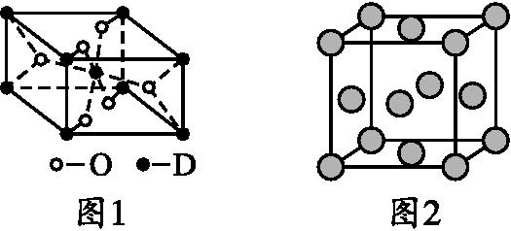
15.W、X、Y、Z为原子序数依次增大的前四周期元素,元素W是宇宙中最丰富的元素,元素X的原子最外层电子数是其内层的3倍,元素Z的基态原子核外电子有24种运动状态,Y、X、Z不在同一周期,且Y原子核外p电子比s电子多5个。
(1)Z基态原子的核外电子排布式为 。
(2)Z的氧化物是石油化工中重要的催化剂之一,如催化异丙苯(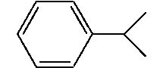)裂化生成苯和丙烯。
①1 mol丙烯分子中含有σ键与π键数目之比为 。
②苯分子中碳原子轨道的杂化类型为 。
③Z的一种氧化物ZO₅中,Z的化合价为+6,则其中过氧键的数目为 个。
(3)W、X、Y三种元素的电负性由小到大顺序为 。(请用元素符号回答)
(4)ZY₃熔点为1 152 ℃,熔融状态下能够导电,据此可判断ZY₃晶体属于 (填晶体类型)。
(5)ZX₂晶体的晶胞结构如图,每个Z原子周围最近的X原子数目为 。若该化合物的相对分子质量为M,晶胞边长为a cm,阿伏加德罗常数为N_{A},则该晶体的密度为 g·cm⁻³。
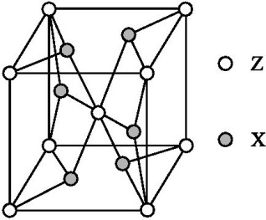
16.X、Y、Z、W、Q为原子序数依次增大的前四周期元素,X核外未成对电子数有2个,与其他元素均能形成二元化合物;Y是地壳中含量最多的金属元素;Z是遗传物质的组成元素之一;W内层电子数是最外层电子数的9倍;Q基态原子价层电子排布中成对电子数和未成对电子数相同,且成对电子数为最外层电子数的2倍。据此回答下列问题:
(1)Q的基态原子的价层电子排布式为 。
(2)X、Y、Z、W四种元素中,电负性最大的是 (填元素符号,下同);同周期元素中,第一电离能介于Y和Z之间的有 。
(3)Y和W的氯化物熔点高的是 (填化学式),原因是 ;与Z的低价氯化物互为等电子体的离子是 (填离子符号)。
(4)咖啡因对中枢神经有兴奋作用,其结构简式如图所示。常温下,咖啡因在水中的溶解度为2 g,加适量水杨酸钠[C₆H₄(OH)(COONa)]可使其溶解度增大,其原因可能是 ,
分子中氮原子的杂化类型有 。
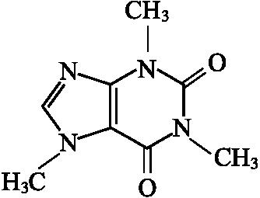
(5)已知WX的密度为3.35 g·cm⁻³,单元晶胞边长481 pm,经计算可确定该单元晶胞中含有 个WX,说明在形成晶体时,半径大的粒子先进行了 方式的堆积,晶胞中距离W最近的X有 个。

